Департамент образования Кстовского муниципального района Нижегородской области
Муниципальное бюджетное образовательное учреждение средняя общеобразовательная школа № 6

На районный конкурс исследовательских работ

Учебно-исследовательская работа на тему:
«Детство, украденное войной»

Выполнили: обучающиеся 9 «Б» класса
МБОУ СОШ № 6 г. Кстово
Вакушкина Ксения Сергеевна
Кирьянова Алина Александровна
Кирьянова Олеся Александровна

Научный руководитель:
Федотова Екатерина Сергеевна,
учитель истории и обществознания,
руководитель школьного музея.

Кстово 2014
Содержание
Введение………………………………………………………………………. С. 3
Глава I. Блокада Ленинграда …………...………………………………….. С. 5
Глава II. Детство, украденное войной
§1. Ровесницы Савичевой Тани: Курепина Наталья Юрьевна и Пигина Лия Сергеевна ……………...……………………………………………..……….С. 9
§2. Потерянная в блокаде: Литвинова Нина Александровна ...………….. С. 16
Заключение…………………………………………………………….……. С. 19
Список источников и литературы……………………………….…………. С. 21
Приложения……………………………………………………….…………. С. 22

Введение

27 января 2014 года исполнилось уже 70 лет со дня полного освобождения города Ленинграда от блокады его немецко-фашистскими войсками. В современном, быстро меняющемся мире – целая эпоха. Но, сколько бы лет ни прошло, для всего мира подвиг ветеранов, ленинградцев и блокадников останется образцом мужества, стойкости, несгибаемой воли к победе сыновей и дочерей нашего Отечества в дни суровых испытаний. Помнить героическую историю Ленинграда, чтить его защитников, заботиться о ветеранах и блокадниках – наша святая обязанность.
Люди, которые участвовали в войне уходят. И нам еще предоставляется такая возможность пообщаться с жителями блокадного Ленинграда. Особенно нам интересно было узнать о детях той блокады, как они вспоминают те дни, помнят ли они войну, какие чувства они сохранили. Они живут совсем рядом, в нашем городе, возможно на нашей же улице или в соседнем доме. Сегодня они уже пожилые люди. И может совсем не выделяются среди других. Но именно они являются живым «источником», свидетелями тех событий. Они увидели войну и блокаду изнутри, запомнили многое, что иногда и не встретишь и в книгах.
Предметом нашего исследования стала тема блокады города героя Ленинграда. А объектом исследования - бывшие жители Ленинграда, детство которых оборвала война. Мы хотим рассказать о всех тех чувствах, которые им пришлось тогда пережить.
Цель нашей работы - изучение истории войны и блокады через воспоминания детей блокадного Ленинграда.
Для этого необходимо определить следующие задачи:
1. Обзорно рассмотреть фактический материал, касающийся истории блокадного Ленинграда;
2. Собрать и систематизировать информацию о жизни в блокадном Ленинграде, у тех, кого война застала еще ребенком.
При написании первой главы нашей работы мы пользовались различной литературой, которая касается событий тех лет. В большей степени мы использовали труды Дмитриева Г.В. «Была война, была блокада» и Иткина Э.С. «Дни воинской славы России». Вторая глава полностью составлена на основе интервью взятых у блокадников: это, сегодня жительница Нижнего Новгорода, - Курепина Наталья Юрьевна (сейчас проживает в городе Нижнем Новгороде), Пигина Лия Сергеевна и Северная Нина Александровна (сегодня жительницы нашего города). Большую помощь в установлении связи с блокадниками нам оказал Кстовский Совет ветеранов Афганистана.
При написании работы использовались методы опроса, анализа, дедукции.

Глава I. Блокада Ленинграда

1сентября 1939 года началась Вторая мировая война – самая кровопролитная в истории человечества. Её развязала Германия, где к власти пришли фашисты во главе с Адольфом Гитлером. Они считали немецкую нацию выше всех других и стремились получить господство над всем миром. Для этого гитлеровцы были готовы истребить целые народы.
В ночь на 22 июня 1941 года фашистская Германия вероломно, без объявления войны напала на Советский союз. В нашей стране началась Великая Отечественная война.
Захват Ленинграда – «второй столицы Советского Союза» - Гитлер рассматривал как важнейшую цель общего наступления немецких войск на СССР. Город являлся крупным железнодорожным, промышленным и культурным центром, важной военно-морской базой. После взятия Ленинграда немецкий флот мог получить полное господство на Балтийском море. К тому же захват Северной столице имел бы огромное политическое значение. Сам город на Неве Гитлеру был не нужен. Впоследствии его собирались сравнять с землёй.
Для наступления на Ленинград фашисты сформировали целую группу армий, которая носила название «Север». Гитлер направил сюда свои лучшие части. Среди них была и элитная танковая дивизия «Мертвая голова». Начиная вторжение в СССР, Гитлер утверждал: «Через три недели мы будем в Петербурге».
Наступление гитлеровцев развивалось стремительно. За первые восемнадцать дней войны была захвачена почти все Прибалтика. 9 июля пал Псков и немцы продолжили наступление на Ленинград. Предполагалось, что 300-километровое расстояние до Ленинграда, будет пройдено ими за четыре дня. Однако гитлеровские генералы слишком переоценили свои возможности. Дорога на Ленинград оказалась для них слишком трудной и долгой. Бои на подступах к городу продолжались 80 дней, в течение которых противник предпринял три попытки взять город, и ни одна из них так и не достигла цели.
Уже с первых своих дней война коснулась самых беспомощных и беззащитных – детей. Ещё до начала блокады из Ленинграда стали эвакуировать его маленьких жителей. Часто в полном составе эвакуировали школы, детские сады и даже ясли. Всего за полтора месяца город покинули почти четыреста тысяч мальчиков и девочек. Но получилось так, что ребят эвакуировали навстречу наступавшим фашистам. Сколько в те жестокие дни погибло детей, до сих пор не знает никто. Из той эвакуации в Ленинград вернулись около 175 тысяч ребят. Но вернувшихся в город мальчишек и девчонок ждало ещё одно страшное испытание – блокада.
8 сентября войска группы армии «Север» захватили Шлиссельбург и вышли на южный берег Ладожского озера, а еще раньше перекрыли железную дорогу Ленинград – Москва. Для города начались тяжелые дни блокады, сопровождавшиеся голодом и непрекращающимися обстрелами и бомбежками. Но самым страшным оружием против не покорившегося города стал голод.
900 дней и ночей город на Неве находился в осаде. Враг перекрыл все подступы к нему, что сделало невозможным подвоз продовольствия. Сообщение с Большой землей стало возможным лишь через воды Ладожского озера или по воздуху.
В июне 1941 года никто не предполагал, что Ленинград окажется в блокаде. Поэтому больших запасов продовольствия здесь не было. А с началом войны еды стало требоваться гораздо больше.
К началу блокады в Северной столице находилось больше двух с половиной миллионов мирных граждан: взрослых и детей, местных жителей и беженцев из Прибалтики и других областей, захваченных немцами. И всем им нужно было чем-то питаться. Уже к июлю еды стало катастрофически не хватать. Тогда было решено контролировать норму выдачи продуктов. В обращение ввели продовольственные карточки – бумажные талончики, на которых указывали положенное каждому жителю количество продуктов. Например, рабочие получали по ним 800 граммов хлеба, служащие – 600, дети – 400.
Запасы пищи таяли не по дням, а по часам. За осень 1941 года нормы выдачи хлеба в Ленинграде пришлось снижать несколько раз. К концу ноября эти цифры стали совсем мизерными: всего 250 граммов для рабочих и 125 – для служащих и детей.
Из-за недостатка питания среди населения начались массовые болезни. Вызванные истощением: дистрофия, цинга, недомогание, связанные с нарушением обмена веществ, психические расстройства. Мучительной смертью от голода умерли более 600 тыс. чел, в некоторых источниках указывается цифра 800 тыс.
Жестокая необходимость толкала горожан на потребление в пищу всего «съедобного». Вначале ели овощные очистки, которые обычно выбрасывают. Научились готовить лепёшки из горчицы, суп из дрожжей, котлеты из хрена. На окраинных колхозных полях из-под снега откапывали обледеневшие коренья кормовой свеклы и капусты, кочерыжки, оставшиеся после сбора урожая. Но скоро даже это стало роскошью. Что бы притупить мучительное чувство голода из столярного клея готовили суп или студень.
Многие горожане были вынуждены есть своих домашних животных – собак и кошек. Когда удавалось поймать, ели птиц и даже крыс.
Особенно тяжело пришлось ленинградцам, когда наступила зима 1941/1942 гг. с ее жестокими морозами и небывалыми снегопадами. В городе закончилось топливо, не работали электростанции, водопровод, отказало центральное отопления, остановился общественный транспорт.
Жить в городе под постоянными обстрелами, в холодных квартирах и в состоянии страшного голода было тяжело и не выносимо взрослым людям. Но рядом с ними в городе остались еще и дети, у которых война выкрала детство и заставила наряду со взрослыми терпеть все тяготы блокады и просто выживать.

Глава II. Детство, украденное войной.
§1 Ровесницы Савичевой Тани -
Курепина Наталья Юрьевна

Наталья Юрьевна родилась в 1930 г. Перед началом войны ее мама, после смерти мужа, вновь вышла замуж и они семьей переехали жить в Ленинград. Там они до войны проживали полной семьей: мама, ее отчим и маленькая сестра – Эмма пяти лет. Когда началась война Наталье Юрьевне, а тогда просто девочки Наташе было всего 11 лет. Отчим, которого она называла папой, сразу же ушел на фронт. Он погибнет во время операции по прорыву блокады. Так они остались втроем. Но вскоре из ближайших сел Ленинградской области, к которым подошли немцы, к ним были эвакуированы две тети - и обе Тани. Одна из которых, еще совсем молодая девушка (мамина сестра), ей было всего 19 лет. Так их стало пятеро.
Наталья Юрьевна вспоминает. «Установилась блокада 8 сентября. Пока тети были живы - они занимались хозяйственными делам и ходили за получением хлеба, а мы старались им во всем помогать. В сентябре, нам детям предложили выехать из города, но мама отказалась нас отпускать одних, сказала, что умирать будем вместе. Можно сказать, что тогда сама того не понимая она нас спасла, ведь многие дети в первые дни эвакуации погибли под обстрелами немцев.
На начало блокады в сентябре - октябре многие уже стали голодать, но мы как-то держались. Может быть, это за счет того, что в сентябре, еще были продукты в коммерческих магазинах. Помню, мама пошла и купила 3 килограмма чечевицы. Эта чечевица первое время нас и спасла, мы варили из нее жидкий суп. Но потом становилось все хуже и хуже, стали сокращаться нормы выдачи хлеба. В ноябре они дошли до 125 гр. Как-то было даже так, что несколько дней не было и этих 125-ти грамм. Мы с сестрой очень ждали, когда принесут этот кусочек хлеба, ведь кроме него больше ничего было есть. Все мысли были только о еде.
Зима 1942 г. была для всех самая страшная. В комнате у нас была минусовая температура, окон не было, вместо стекол были ватные одеяла. Тепла не хватало. На растопку шло все: мебель, книги. Все мы заболели дистрофией. Это страшная болезнь – от человека остается только скелет обтянутый кожей. Что бы сохранять последние силы люди просто не вставали с постели. Знаете, что такое умирать от голода? Это когда человека тошнит, у него все болит - это страшная вещь.
Из-за голода от бессилия, люди падали и умирали прямо на улице, трупы лежали везде. Помню, когда первый раз наткнулась на труп человека на улице, мне стало очень жутко и страшно. Но потом к этому все привыкли. Никто их не убирал, они лежали подолгу, но потом их стали сжигать. Это стало привычным зрелищем.
Когда еды совсем не осталось, люди стали есть кошек и собак. Мне запомнился такой момент: уже весной, когда мы стояли в очереди за хлебом – пробежала кошка. И все в очереди засмеялись – потому что это была дикость… Кошку никто не тронул, все были рады, что ей как то удалось выжить…
Об этом запрещают сейчас говорить и писать в книгах, но в городе ходили слухи и о людоедстве, пропадали дети. Сама я запомнила такой случай. Я отправилась одна за хлебом, а в очереди люди – худые, бледные как смерть, стали звать меня к себе, заманивали выкриками - «смотри какие у меня игрушки», «пойдем ко мне». После этого случая меня не пускали из дома одну, боялись.
Так для нас прошла самая страшная блокадная зима. Очень суровая зима. В апреле начали убирать город: очищали улицы от мусора и льда, вывозили трупов. Сил у людей не было, но все равно работали, боялись, что наступит еще и эпидемия.
Весной 1942 году мы похоронили сестру мамы и тетю Таню, одну похоронили в марте, другую в апреле. Мамина сестра (наша тетя Таня), которой было всего 20 лет, умерла первая в марте 1942 года. Получилось так, что она встретила своего старого знакомого, который ее накормил. В таком состоянии нельзя было много есть, можно есть только по ложке. Но она не удержалась.
Мы с сестрой и мамой еле выжили. Летом 1942 заболели цингой. На нас с сестрой было страшно смотреть: худые, ноги и руки в язвах сил совсем не было… Но все таки мы выжили, наверное, благодаря маме – даже когда было плохо она не унывала, боролась за нас, за жизнь боролась.»

Пигина Лия Сергеевна

Лия Сергеевна, жительница нашего города, войну застала так же в 11 лет. О ней она вспоминает: «В довоенное время мы жили хорошо. У нас была большая дружная семья из шести человек: родители, старший брат Николай, сестра Нина, брат Аркаша (мы его так называли) и я.
Буквально незадолго до начала войны мы переехали жить на окраину Ленинграда в район Озерки. У нас был большой деревянный дом на три семьи, мне запомнилась большая веранда и прекрасный вид вокруг дома. Мы все думали, какое счастье, что мы попали в этот дом, что еще надо. Недостатка в чем либо, наша семья не испытывала. Папа был директором магазина, а мама работала в пекарне, выпекала пирожки и булочки. Помню эти вкусные булочки, которые мама приносила нам с работы, всю блокаду их вспоминали. Вот такое счастливое детство было в нашей семье, и мы все думали, что так будет всегда. Но ту началась война.
Когда началась война, мне было 11 лет, старшему брату 16, сестре 9, а Аркаше всего 4 года. Еще в июле в городе объявили, что состоится эвакуация всех детей. Нас стали собирать в дорогу, мама ревела, не знала, куда нас всех отвезут. Но перед самым отъездом нам сообщили, что эвакуация отменяется, по причине бомбежек фашистами эшелонов с детьми. Папа сразу же ушел на фронт, а маму с братом забрали рыть окопы. Блокада началась 8 сентября, мы ее ощутили сразу, так как Гитлер впервые же дни, разгромил все хлебозаводы и склады с мукой и продуктами. В небе летали самолеты и выбрасывали листовки, на которых было написано: «Сдавайтесь и переходите на нашу сторону». Они сыпались как снег, но мы их рвали и оставались преданными своей родине. Сначала выдавали по 250 грамм хлеба рабочим, а обычным жителям по 200 грамм. Но вскоре выдача хлеба сокращалась. Сначала до 200 грамм, потом до 150 грамм, и в итоге сократилось до 125 грамм. В хлебе практически не было муки, его выпекали из целлюлозы, опилок, иногда было в нем даже краска и прочее. Его невозможно было есть. Но это была единственная еда. С каждым днем становилось все хуже и хуже.
Что бы хоть как выжить, мы с мамой осенью ходили на окраину города за оставшейся в земле, после уборки урожая, гнилой картошкой. Я запомнила такой момент, мы копаем картошку и тут самолеты, смотрим вроде на них красные звезды, но нам кто-то кричит, что это немцы. Они стали бросать бомбы, и тут подлетели русские самолеты, началось страшное зрелище. Самолеты падали и взрывались, а бомбы падали - чуть ли не на нас.
Вскоре в нашем районе установилось дежурство. Немцы ночью спускались на парашютах, переодевались в обычную одежду или даже в военную форму советских солдат и проникали в город. От нашей семьи около дома дежурила чаще я. Мама работала, а Николай с сестрой уже лежали, у них началась дистрофия. Дежурить было очень страшно, ночь, деревья шевелятся, ничего не видно, кажется, что везде немцы. Во время одного моего дежурства я заметила спускающихся к озеру на парашютах немцев. Они один за другим выстраивались. Это происходило недалеко от меня. Рядом с нашим домом была Пожарная часть, и я первым делом я побежала туда. Я сообщила тому, кто был на посту, и сразу же выбежало 9 ребят с винтовками, и побежали в сторону озера. Меня похвалили, а я была счастлива, что не растерялась.
Зима 1941-1942го года была самой страшно. Многие люди уже страдали дистрофией. Сил у людей не было, они падали прямо на улице, не доходя до дома. В нашей семье мой брат Коля болел всех сильней. Он был на грани жизни и смерти, лежал на кровати и не вставал. Он совсем не мог есть, и сосал только высушенные корочки хлеба. Маленький брат Аркаша от голода сосал соль, я запомнила, что после этого у него сильно распухало лицо.
Наступила весна. Выросла трава, и мы стали ее есть. Ели мы крапиву и лебеду. Так у нас стали появляться хоть какие-то силы. У мамы уже наступила четвертая стадия дистрофии, и ее положили в больницу. А Колю с Ниной отправили к тете, потому что они очень сильно болели. Они ехали по Ладоге, дороге жизни. Мы за них очень сильно переживали. Позже Николая еще слабого от болезни заберут на фронт. Он погибнет в боях под Орлом.
Так мы остались с Аркадием жить одни, до возвращения мамы. Жили в страхе. Думали, что кто-нибудь зайдет и съест нас. Помню такой случай, когда я пошла в магазин. У меня были талончики на продукты. Когда я начала выходить из магазина, девочка лет 16, выхватила у меня талончики и побежала. Я за ней. Кричала ей: «Отдай мне!», но она бежала и не обращала на меня никакого внимания. Мне помогла проходившая женщина, она ее успела задержать. Но она сопротивлялась. Тут издалека я увидела матросов, которые подошли к нам и окружили эту девочку. Они заставили вернуть мне карточки. Потом я боялась, думало что она придет за мной и убьет. Спали мы всегда в страхе, так как везде было слышно взрывы, звук самолетов, крики людей.
Мы жили в большой комнате, а за стеной жила наша соседка, у которой был маленький сын и дочь Ниночка. Часто мы слышали крики сына, и не понимали, почему он кричит. Но потом мы узнали, что у них происходит. Я не хотела это вспоминать, потому что это было самое ужасное. Соседке давали талоны на всех членов семьи, но она кормила только Ниночку. Оставшийся хлеб съедала сама, а сына не кормила, экономила хлеб. Сын, видя это, громко плакал и кричал, но ничего не мог поделать. Оставался голодным. Через несколько дней он умер. Мы никак не могли поверить в это.
Зимой 1943 года нам сообщили, что наш дом скоро пойдет на растопку, так как дров в городе уже нет. А нас будут эвакуировать. Мама не хотела уезжать, так как было много всего нажито, да и мы уже привыкли к такой жизни. Но нам сказали, если мы это не сделаем, все равно умрем от дистрофии. И мы стали эвакуироваться. Поехали в машинах по Ладоге. Было очень страшно ехать. Видели, как проваливались машины под лед, которые ехали за нами. Нас бомбили немцы, я тогда получила ранение в ногу. Кое-как нам удалось выжить.
Так мы доехали до Ярославля, где жила наша бабушка. Самое страшное было позади. Здесь уже не было слышно взрывов, выстрелов. Хотя мы и не доедали и жили в страшной тесноте, но спали мы уже спокойно.
Вскоре я стала работать в колхозе на полях, выращивала табак, который отправляли на фронт. А мама разгружала картошку с поездов. Немного она приносила ее нам домой. Хоть работа была и тяжелая, но жить нам стало лучше».

§3 Потерянная в блокаде : Литвинова Нина Александровна

История Нины Александровной, больше связана не с жизнью в самом блокадном Ленинграде. Да она жила там, целых три года, самое тяжелое время, но она была совсем маленьким ребенком и ничего о тех моментах не помнит. Ее история уникальна тем, что в результате эвакуации 1943 г. девочка Нина потеряла связь со всем, что у нее было до войны. Война и блокада оставила ей только имя – Нина. Все остальное: родителей, год рождения, дом все забрала.
Воспоминания Нины Александровной начинаются только в 1943 г. «Помню, что едим в темном вагоне-товарнике. В вагоне одни дети. Нас детей, очень много. Все сидим на полу, не плачем. Куда и зачем едим не понятно. Помню, как поезд гудит, и делались остановки. Так нас довезли до Ярославля. В Ярославле, нас стали выгружать – всех детей несли на руках. Может потому, что сил у нас от голода уже не было. Из других вагонов таскали на носилках раненных, запомнила я и людей в белых халатах. На улице была весна, месяц апрель или март. Нас привезли во временное помещение. До этого, как я потом узнала, в Ярославле по радио объявили, что привезут блокадных детей и необходимо их взять себе на время. Меня забрала Горина Надежда Павловна, одинокая молодая девушка 26 лет. При передаче меня, документов никаких не было, и врач определил мой возраст по зубам. Посчитали, что мне уже, наверное, есть 5 лет и поставили 1938 год рождения.
Горина Надя жила в Ярославле в Заволжье, работала грузчицей на Волге, грузила баржи. Мы пришли к ней домой, она жила в коммунальной квартире на 3 хозяина. У Надежды была маленькая комната 9 квадратных метров. Помню соседскую семью Крупиновых, женщина у которой было 4 детей. Я к ним часто заходила. Когда мы пришли, мне очень хотелось есть. Надежда дала мне печеную картошку и ела я ее с большим удовольствием. Но ночью меня раздуло, и меня увезли в больницу. В больнице я лежала до осени (полгода). Больницу запомнила очень хорошо, мне постоянно хотелось есть, но давали лишь по чайной ложке жидкой каши. Я просила еще, плакала. У меня было опущение кишечника. Это очень страшная вещь.
Вернулась я из больницы осенью, уже похожим на человека. Но жизнь наша не была спокойной, война продолжалась. Немцы осень 1943 года постоянно бомбили Ярославль и бомбили именно ту часть где мы жили – Заволжье, так как там проходил мост через Волгу. Вовремя таких ночных бомбежек, Надя брала меня на руки, и мы бежали в ближайший лес. Там отсиживались в землянках. Нам очень повезло дом наш не пострадал во время этих налетов. Но звук сирен постоянно стоял в ушах.
Вскоре наша жизнь наладилась. Надя уходила на работу, а меня оставляла одну. Мне приходилось ее ждать около комнаты, либо ходить к ней на работу. Помню постоянное чувство голода. Вскоре Надежда решила обзавестись своей семьей и отправила меня в дошкольный детский дом №165 г. Ярославль под фамилией Горина (дала мне тогда свою фамилию). С этого времени началось мое детдомовское детство. Позже я была переведена в детский дом №18 и в первом классе мне дали фамилию Литвинова, но почему мне ее дали, я так и не поняла. Лет в 10 мне захотелось вновь встретить Горину Надежду и узнать у нее, что-нибудь обо мне. Но я ее так и не нашла. Позже я узнала, что меня должны были отправить обратно в Ленинградский детский дом, как ребенка блокадника, но в результате человеческого фактора, этого не сделали. И я прожила в Ярославских детских домах. Тогда многие родители искали своих детей в ленинградских детский домах, но мне такого шанса не выпало.
В 1952 году меня отправили в детский дом г. Данилов. В этом детском доме жили тоже дети из блокадного Ленинграда, но которых увезли с документами. Там была традиция отмечать каждому день рождение. А у меня дня рождения не было. Я даже не знала, в какой день я родилась. Узнав об этом, директор детского дома решила мне помочь, но документов и каких либо сведений обо мне не нашла. Тогда она решила, что день рождение у меня будет 8 марта, так как эта была ближайшая праздничная дата, а значит, в этот день я получу вместо одного праздничного блина, два. Так у меня появился день рождения, впоследствии мне его запишут в свидетельство о рождении. Отчество у меня были разные, когда Ивановна, когда Николаевна, в результате я стала Александровна. Меня очень интересовало, откуда взялась моя фамилия Литвинова.
После школы я закончила педагогическое училище. Вскоре уехала в Узбекистан, где прожила два года. Все это время искала какую-либо информацию о себе, пыталась найти Горину Надежду, чтобы она мне рассказала хоть что-то, что помогло мне найти моих родственников. Вскоре я узнала, что Надежда уехала жить в Горький. Приехала к ней в гости и узнала лишь то, что когда в 1943г. она забирала меня с поезда, на мне было коричневое пальто, где на воротнике была написана моя фамилия и это все что она знала обо мне. И больше ничего. Вся моя жизнь была поиском, поиском ответа на вопрос кто я, кто мои родители. Блокада отняла у меня все, да я осталась живой, может тогда это был единственный шанс спастись, но тогда я потеряла связь со всем, что было у меня до войны».

Заключение

Дети войны, дети блокадного Ленинграда - особое поколение. С каждым годом их становится всё меньше и меньше.
В дни блокады тяжело было всем, пришлось пережить голод, холод, гибель родных и близких людей и другие ужасы войны. Но, ни одному взрослому человеку во время войны не пришлось пережить то, что пережили дети этого города.
Ленинград выдержал столь длительную осаду, прежде всего потому, что население, воспитанное на революционных, боевых и трудовых традициях, до последнего вздоха защищало город. И хотя не было ни дров, ни угля, а зима стояла лютая, велись орудийные обстрелы и днём и ночью, пылали пожары, мучил острый голод, ленинградцы всё перенесли. Защита города стала для них долгом гражданским, национальным, социальным. В суровые Ленинградские дни люди стали более сплоченными, стали ценить жизнь и всеми силами бороться за нее. Именно мужество и стойкость помогло им выжить в таких экстремальных условиях. А дети ставшие невольными участниками той жестокой войны и блокады, наряду со взрослыми разделили участь тех суровых дней. Для них детство оборвалось 22 июня. Им пришлось пережить бомбежки, страх, смерть. Но они очень хотели жить и еще очень любили свой город, а поэтому верили, надеялись, терпели и ждали окончания этой страшной войны.
Наверное, пока есть еще такая возможность, намного интереснее и полезнее узнать об этой войне из первых уст, свидетелей блокады. Встречаясь с жителями блокадного Ленинграда, записывали их воспоминания, собирая исторические материалы – нам было очень интересно и одновременно страшно. Сложно поверить, что те события - это действительно реальность.
Во время интервью, сами блокадники, словно вновь прочувствовали все те события, которые произошли с ними когда-то. Они вспоминают то время с болью в сердце, со слезами на глазах. Но они с особой теплотой и нежностью вспоминают свою малую родину, город ставшим героем – Ленинград. И очень грустят по нему. Практически все давали напутствие нам в конце беседы: «Самое главное, это любовь к своей Родине!....... И не дай Бог, вам такого пережить».
Мы должны не забывать, благодарить тех, кто нам подарил мирное небо над головой, кто выстоял самые суровые условия войны ради жизни на земле.

Список источников и литературы:
Источники:
1. Интервью с жительницей блокадного Ленинграда Н.Ю. Курепиной.
2. Интервью с жительницей блокадного Ленинграда Л.С. Пигиной;
3. Интервью с жительницей блокадного Ленинграда Н.А. Северной (Литвиновой).
Литература:
1. Дмитриев Г.В. Была война, была блокада. Санкт-Петербург 2013 г.
2. Всемирная история войн./Автор сост. А.Г. Мерников, А.А. Спектор. Минск 2005 г.
3. История России: для детей и взрослых./ Автор В.М. Соловьев М., 2010 г
4. Иткин Э.С. Дни воинской славы России. Книга II. Нижний Новгород 2010 г.
5. Россия. Полный энциклопедический иллюстрированный справочник./ Сост. П.Г. Дейниченко. М., 2006 г.
6. Энциклопедия. Т-5. История России и ее ближайших соседей XX в. М., 1999 г.

Приложение №1
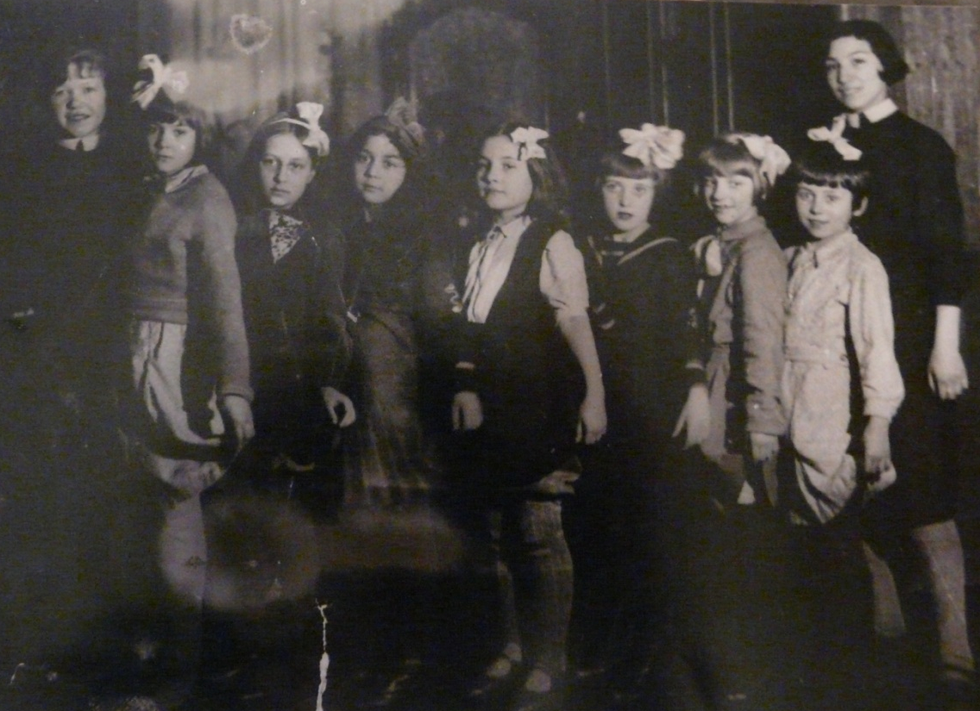
Курепина Н.Ю. довоенное фото. Нина Юрьевна в центре (фото из личного архива).

Приложение №2
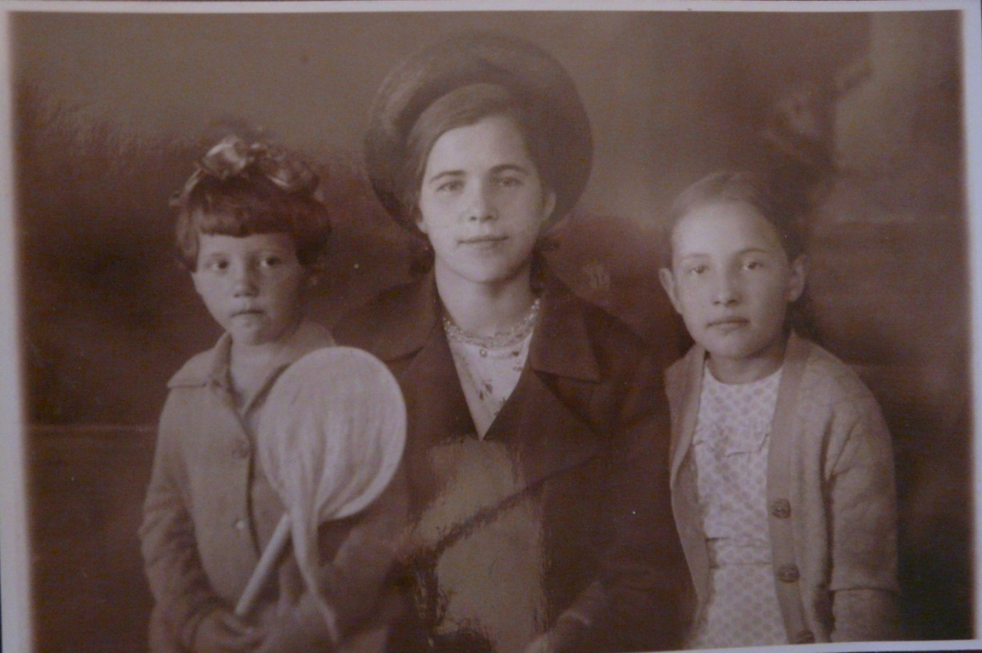

Фото, сделанное накануне войны: (с лева на право) Эмма -5лет, мамина сестра Таня-19 лет и Нина- 11 лет (фото из личного архива).

Приложение №3
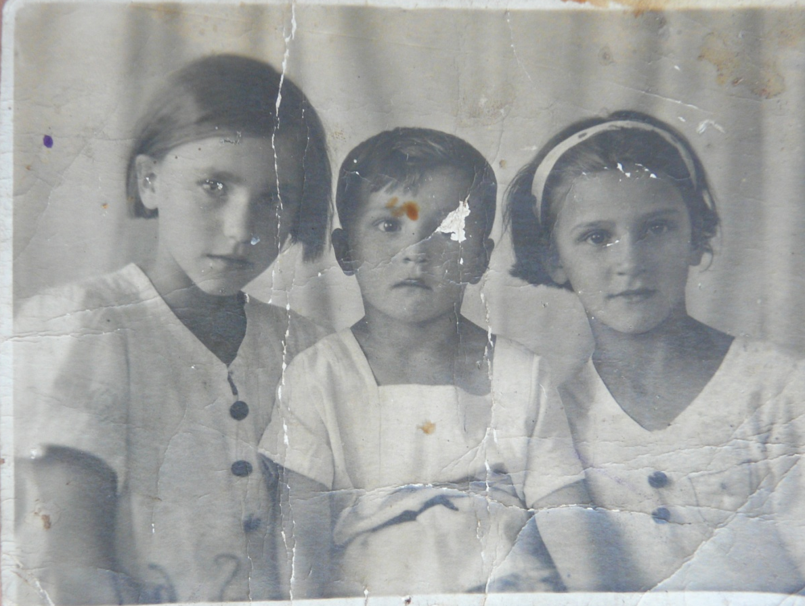
Довоенное фото: (слева на право) Лия, брат Аркадий и сестра Нина (фото из семейного архива).

Приложение №4
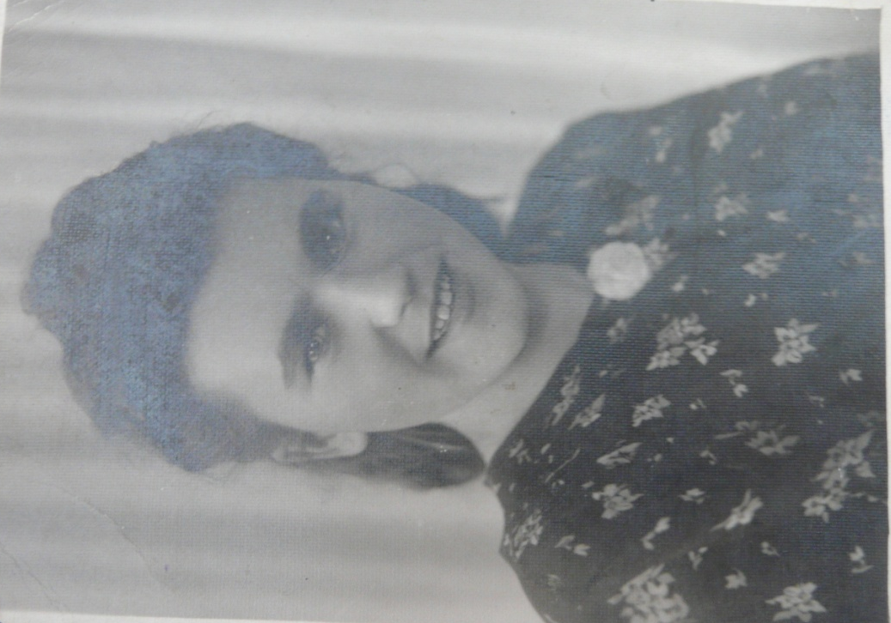
Лия Сергеевна, на фото 19 лет. Сделано в Ленинграде после войны (фото из личного архива).
Приложение №5
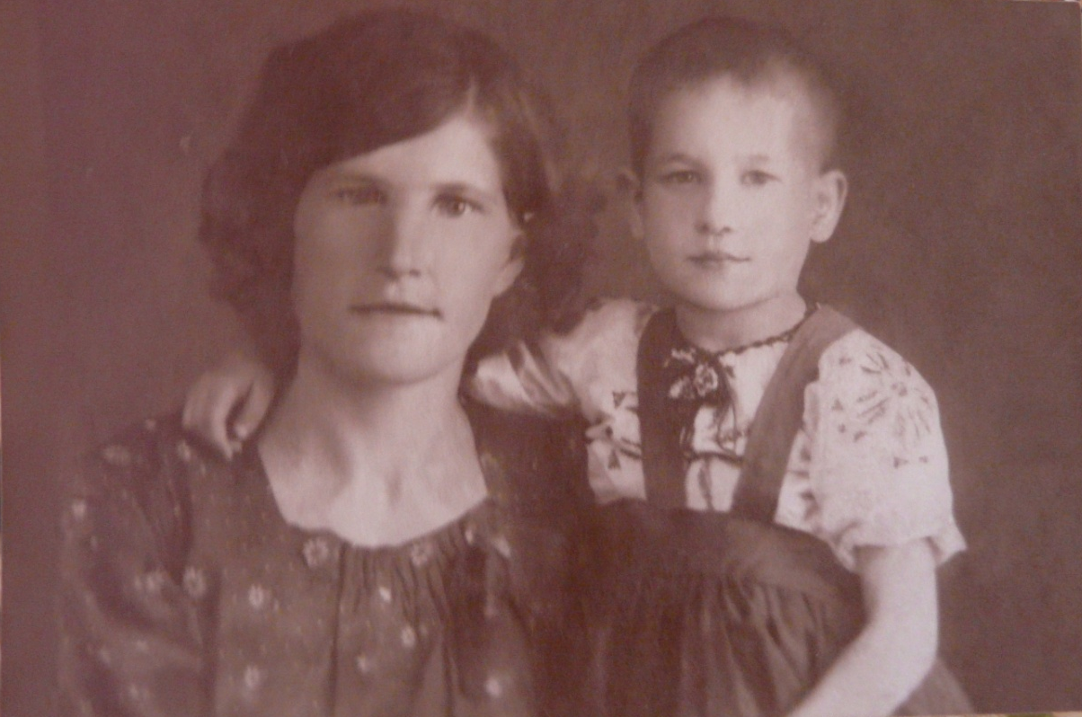
Горина Надежда и маленькая Нина. Фото сделано после выписки из больницы осенью 1943 г. (фото из личного архива).

Приложение №6
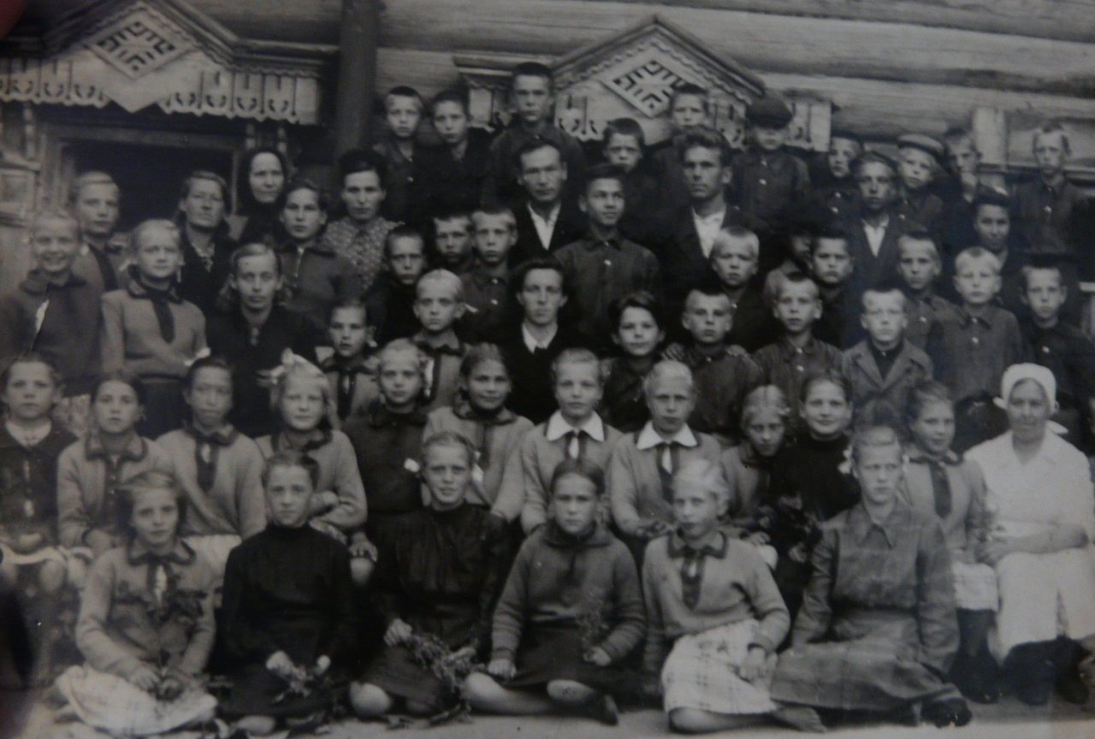
1953 г. Детский дом города Данилов Ярославской области, тут были собраны дети, вывезенные из блокадного Ленинграда. Здесь Нина Александровна приобретет дату своего рождения (фото из личного архива).

Приложение №7
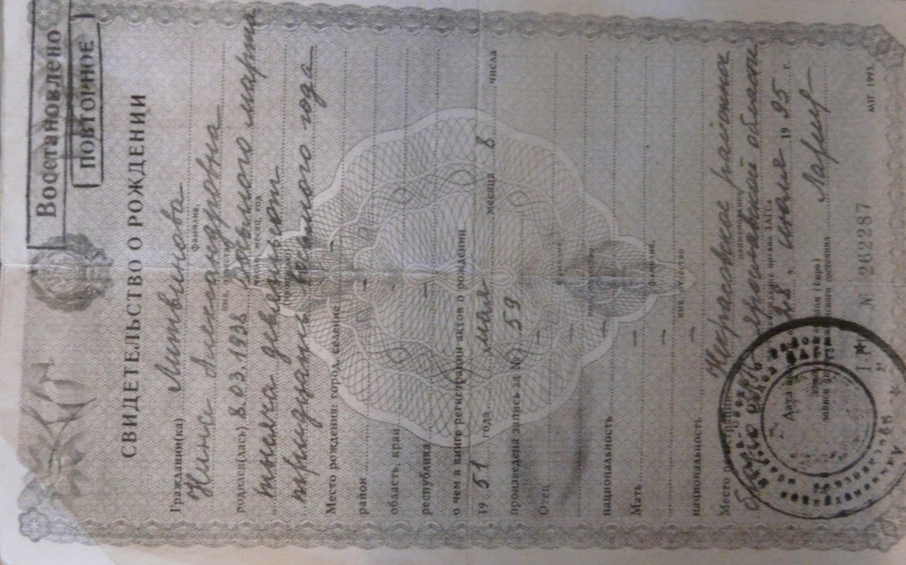
Свидетельство о рождении Литвиновой (Северной) Нины Александровны.

Приложение №8
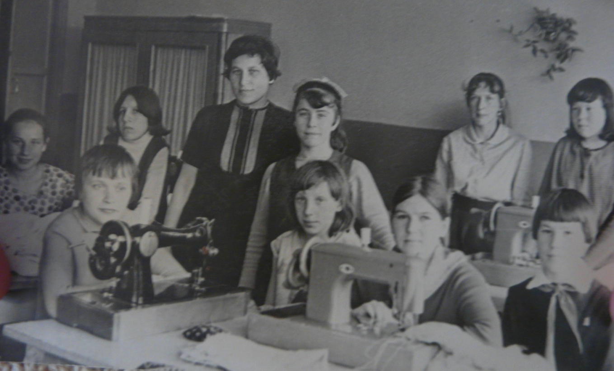Нина Александровна со своими учениками школы интернат г. Кстово (фото из личного архива).
Приложение №9
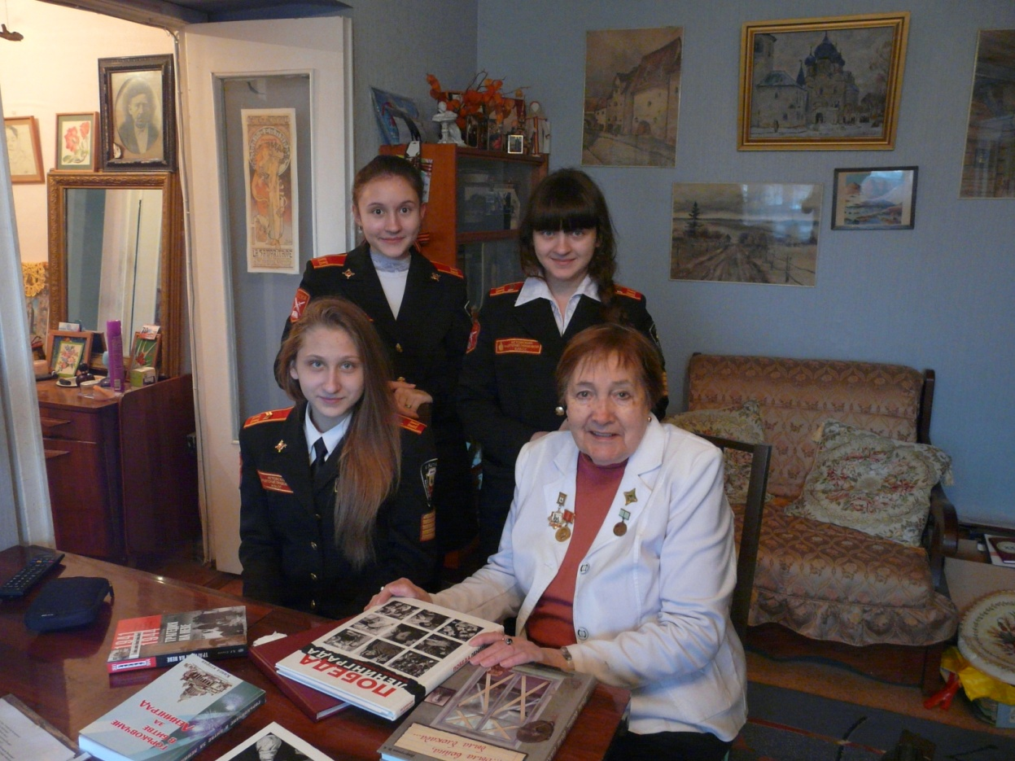
В гостях у Курепиной Натальи Юрьевне.

Приложение № 10
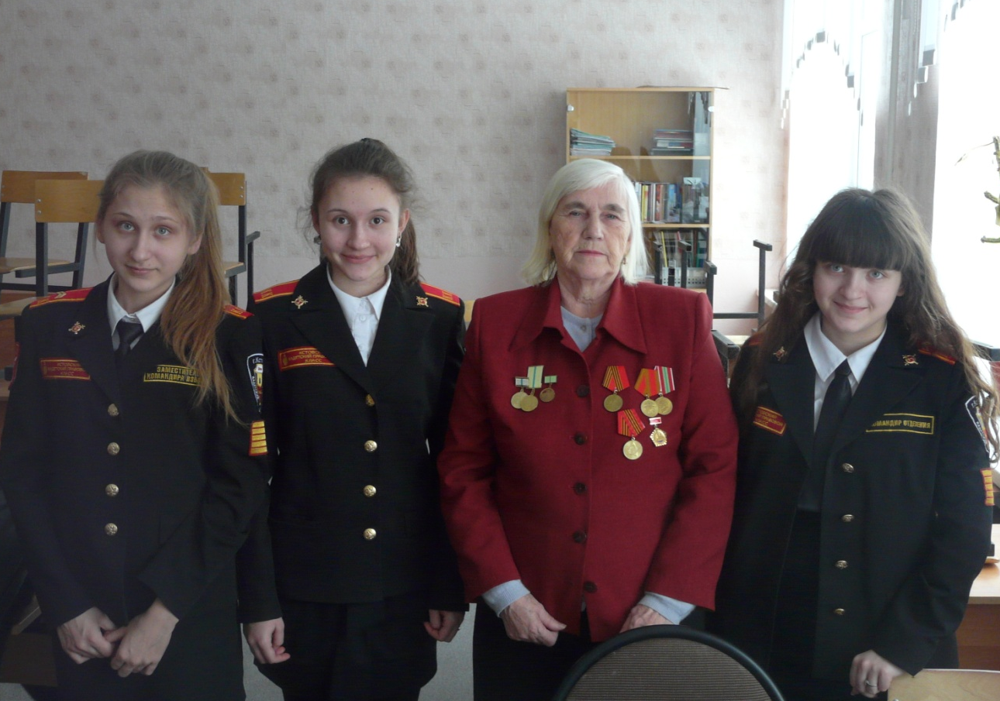
Пигина Лия Сергеевна на встрече с нами в школе № 6.

Приложение № 11
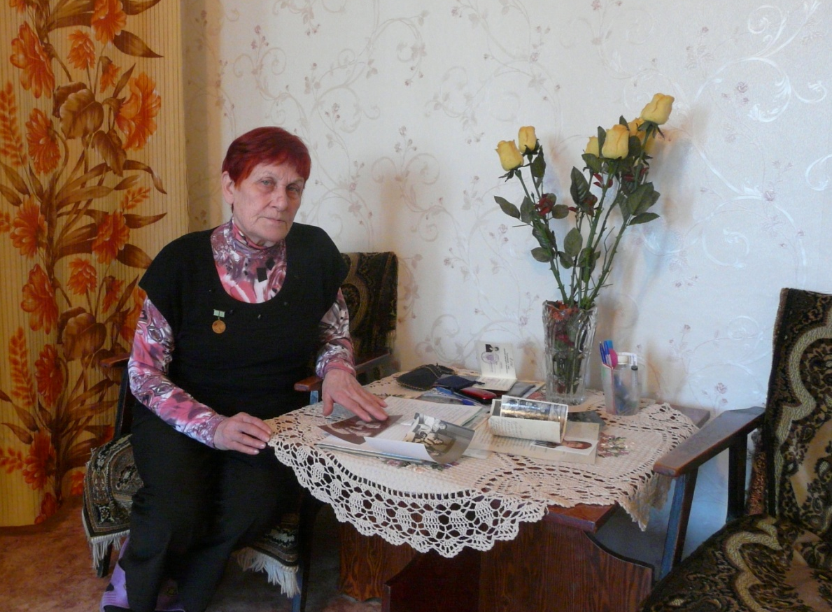
В гостях у Северной (Литвиновой) Нины Александровны.

Дмитриев Г.В. Была война, была блокада. Санкт-Петербург 2013 г. С. 7
Всемирная история войн./Автор сост. А.Г. Мерников, А.А. Спектор. Минск 2005 г., С. 558
Россия. Полный энциклопедический иллюстрированный справочник./ Сост. П.Г. Дейниченко. М., 2006 г. С. 285
Дмитриев Г.В. Была война, была блокада. Санкт-Петербург 2013 г. С. 8
Всемирная история войн./Автор сост. А.Г. Мерников, А.А. Спектор. Минск 2005 г., С. 559
Иткин Э.С. Дни воинской славы России. Книга II. Нижний Новгород 2010 г. С. 279, 281
Дмитриев Г.В. Была война, была блокада. Санкт-Петербург 2013 г. С. 31
Энциклопедия. Т-5. История России и ее ближайших соседей XX в. М., 1999 г. С.493
Всемирная история войн./Автор сост. А.Г. Мерников, А.А. Спектор. Минск 2005 г., С. 562
История России: для детей и взрослых./ Автор В.М. Соловьев М., 2010 г. С. 365
Дмитриев Г.В. Была война, была блокада. Санкт-Петербург 2013 г. С. 81,83
Иткин Э.С. Дни воинской славы России. Книга II. Нижний Новгород 2010 г. С. 296
Дмитриев Г.В. Была война, была блокада. Санкт-Петербург 2013 г. С. 83-85
Иткин Э.С. Дни воинской славы России. Книга II. Нижний Новгород 2010 г. С. 296
См. приложение № 1: Детское фото Натальи Юрьевны Курепиной.
См. приложение № 2: Тетя Таня, Наталья и Эмма.
См. приложение № 3: Лия с братом Аркадием и сестрой Ниной.
См. приложение № 5: Горина Надя и маленькая Нина. 1943 г.
См. приложение № 6: Детский дом г. Данилова.
См. приложение № 7: Свидетельство о рождении Литвиновой Н.А.

